21 ноября 2013 года
в Центре дистанционного образования состоялся Музейный урок
для учащихся 8-11 классов
на тему: «Геральдические символы Белгородской области».

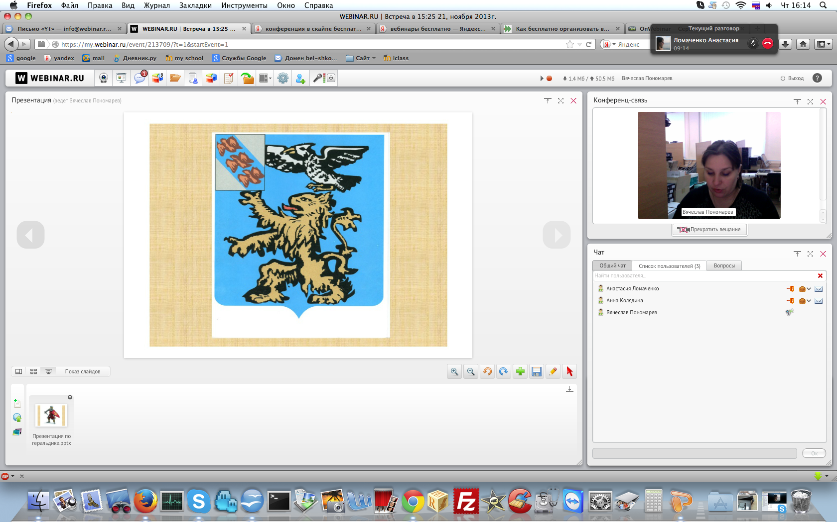

В современных условиях, когда происходят радикальные изменения в жизни общества, одним из центральных направлений в работе с подрастающим поколением становится патриотическое воспитание. На наш взгляд наибольшего успеха в этом можно достичь, развивая интерес учащихся к краеведению.
Краеведческое образование в настоящее время признано приоритетным направлением в Белгородской области и включено в его региональный компонент. История и культура родного края, судьбы соотечественников, атрибуты государственности (флаг, герб, гимн) страны, геральдика области, города, района, отношение детей и молодежи к использованию государственной символики в повседневной жизни, повышение статуса символики России в глазах юных защитников Родины – все это и многое другое должно стать предметом познания детей, источником их социального, личностного и духовного развития.
Каждая страна, область имеет свою символику - герб, флаг, гимн.
В этих объединяющих символах, как в зеркале, отражается многовековая история края. Прослеживаются наши истоки и родовые корни. Возрождая историческую символику, мы тем самым закрепляем все лучшее, что было в нашем прошлом, есть в настоящем, продолжится в будущем.
Младший научный сотрудник научно – просветительского отдела музея Елена Ивановна Салькова познакомила учащихся с флагом, гербом города Белгорода и области. Флаг области символизирует основные добродетели, окружающие нас, достижения которыми славится наша Белгородчина. В ходе урока ребята узнали об истории появления флага, значении его цветов, элементов и символике, рассмотрели Гербы Белгородской области.
В заключение урока ведущая пожелала ребятам быть достойными гражданами России и приложить все усилия для преумножения богатства и силы нашей Родины.

Дорогие друзья,
мы будем рады видеть вас на следующем музейном уроке,
который состоится 19 декабря!

Присоединяйтесь, будет интересно!

